天津中誉建筑工程有限公司“1.2”

高处坠落死亡事故调查报告

2024年1月2日6时03分左右，在临港新片区PDC1-0103单元(105社区)I02-01地块、I03-01地块项目(I02-01地块)项目工地上发生一起高处坠落事故，造成1人死亡。

事故发生后，根据《中华人民共和国安全生产法》《生产安全事故报告和调查处理条例》（国务院令第493号）等相关法律法规的要求，以及浦东新区人民政府的授权，由浦东新区应急管理局（以下简称“区应急管理局”）牵头，会同上海市公安局浦东分局、浦东新区市场监督管理局、浦东新区总工会、中国（上海）自由贸易试验区临港新片区管委会，并邀请浦东新区监察委员会、上海市临港新片区城市建设交通运输事务中心派员组成调查组。调查组通过现场勘查、调查取证、技术鉴定、综合分析等，查明了事故发生的原因，认定了事故的性质，提出了对有关责任人员、责任单位的处理建议和防范措施。现将情况报告如下：

1. 事故基本情况

（一）事故相关单位情况

1.中铁诺德（上海）城市建设发展有限公司（以下简称“中铁诺德公司”），曾用名上海诺昇城市建设发展有限公司：成立于2022年04月13日；统一社会信用代码：91310000MA7MP0H47W；住所：中国（上海）自由贸易试验区临港新片区丽正路1628号4幢1-2层；法定代表人：孙懿；公司类型：有限责任公司（非自然人投资或控股的法人独资）；经营范围：许可项目：房地产开发经营。（依法须经批准的项目，经相关部门批准后方可开展经营活动，具体经营项目以相关部门批准文件或许可证件为准）一般项目：工程管理服务；商业综合体管理服务。（除依法须经批准的项目外，凭营业执照依法自主开展经营活动）。

2.中铁装配式建筑科技有限公司（以下简称“中铁装配公司”）：成立于2010年06月01日；统一社会信用代码：91110111556891793M；住所：北京市房山区长阳镇葫芦垡万兴路86-5号1幢；法定代表人：单国权；公司类型：有限责任公司（法人独资）；经营范围：技术推广；工程管理服务；施工总承包；专业承包；销售建筑材料、装饰材料、工艺美术品、机械设备、日用杂货等；中铁装配公司持有建筑工程施工总承包壹级的建筑业企业资质证书，证书编号D111106974及建筑装修装饰专业承包贰级、市政公用工程施工总承包贰级、钢结构工程专业承包贰级等的建筑业企业资质证书，证书编号D211110154。同时持有安全生产许可证；编号:（京）JZ安许证字[2022]135867。

3.天津中誉建筑工程有限公司（以下简称“中誉公司”）：成立于2018年03月12日；统一社会信用代码：91120110MA06AFN98J；住所：天津市东丽区军粮城工业园区腾飞路3号A座392室；法定代表人：秦月龙；公司类型：有限责任公司；经营范围：许可项目：建设工程施工；住宅室内装饰装修；施工专业作业；建筑物拆除作业（爆破作业除外）。（依法须经批准的项目，经相关部门批准后方可开展经营活动，具体经营项目以相关部门批准文件或许可证件为准）一般项目：金属门窗施工；建筑物清洁服务；土石方工程施工等。中誉公司持有建筑工程施工总承包二级、模板脚手架专业承包不分等级、防水防腐保温工程专业承包二级、建筑装修装饰工程专业承包一级等的建筑业企业资质证书；证书编号:D212038699。同时持有安全生产许可证；编号:（津）JZ安许证字[2018]006811。

4.上海高科工程咨询监理有限公司（以下简称“高科公司”）：成立于1996年10月17日；统一社会信用代码：913101176306297435；住所：上海市崇明区横沙乡富民支路58号1515室（上海恒泰经济开发区）；法定代表人：冯剑青；公司类型：有限责任公司(自然人投资或控股)；经营范围：建设工程监理服务与技术咨询，建设工程招投标代理。建设工程造价咨询等，持有资质等级为房屋建筑工程监理甲级、市政公用工程监理甲级的工程监理综合资质证书，可承担所有专业工程类别建设工程项目的工程监理业务，证书编号:E131002263。

（二）相关合同情况

1.中铁诺德公司与中铁装配公司签订有《建设工程施工合同》，工程名称：临港新片区PDC1-0103单元（105社区）I02-01、I03-01地块（除桩基）工程；工程内容：占地84914.5㎡，总建筑面积为300725.30㎡，地上建筑面积约为210269.30㎡，地下室面积约90456㎡（上述技术经济指标为暂定，具体以最终批复的规划文件为准，详见图纸及清单）。计划开竣工日期：2022年9月20日至2025年5月29日。

双方随合同签订有《安全生产责任协议书》，明确了双方的安全生产管理职责。

2.中铁装配公司与中誉公司签订有《临港105地块I02精装修工程一标段建设工程专业分包合同》，工程名称：临港105地块I02精装修工程一标段；专业分包范围：图纸范围内I02精装修工程一标段（1#、2#、8#、9#、10#、16#、17#）等，详见合同清单；进退场日期：2023年8月21日至2024年2月20日。

双方随合同签订有《建设工程安全生产、文明施工管理协议书》，明确了双方的安全生产管理职责。

3.中铁诺德公司与高科公司签订有《委托监理合同》，项目名称：临港新片区PDC1-0103单元（105社区）I02-01、I03-01地块项目。项目规模：总用地面积约为84914.5平方米，总建筑面积为309034.23平方米。建设内容主要包括商品房、公用租赁房、商业、配套用房等。

（三）事故相关人员情况

1.李辉，男，53岁，江苏启东人，中誉公司泥工班组负责人。

2.徐其俊，男，56岁，江苏射阳人，中誉公司工人，负责工地装修材料搬运。

3.陈永菊，女，49岁，贵州关岭人，中誉公司电梯操作工，持有建筑施工升降机司机操作资格证，负责8#楼西侧室内电梯升降操作。

4.葛振辉，男，58岁，江苏启东人，中誉公司新进工人。

二、事故发生经过和救援情况

2024年1月1日晚，徐其俊因要加班搬运装修材料，就向陈永菊索要了8#楼西侧单元室内电梯按钮面板罩锁钥匙在加班时升降电梯使用。1月2日5时53分，徐其俊打卡进入工地来到8#楼，并升降电梯将其他一同进入工地的工人送至不同楼层。6时01分，李辉带着新进工人葛振辉来到8#楼并让葛振辉在门厅外等候，自己则打开电梯1层层门并进入。6时03分，陈永菊进入工地来到8#楼，联系徐其俊要求归还了钥匙。在门厅外等待许久的葛振辉无法联系到李辉，就向陈永菊等人求助帮忙寻找。陈永菊等人也未能联系上李辉，遂向项目部报告，项目部发动人员一起寻找。7时55分，李辉被发现倒在8#楼西侧负一层电梯井坑内，现场人员将其抬出，并拨打了“120”，“120”人员到场后宣布李辉已死亡。

三、勘察调查及鉴定情况

1. 现场勘察情况

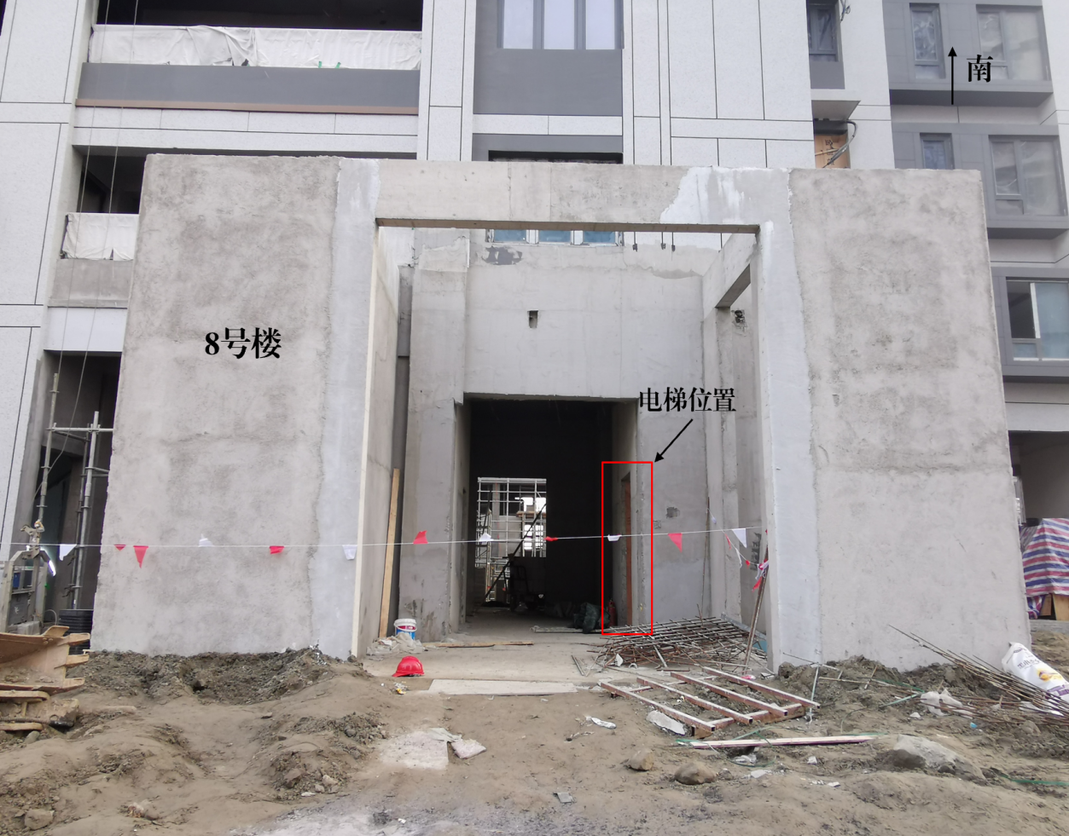



图1 事发现场位置图

1.事故现场位于项目工地8号楼西单元一楼门厅入口室内电梯处。该幢楼宇门厅入口面朝北，门厅还未进行装修，电梯位置无照明设施。一层电梯入口位于门厅右前侧，一层地面距电梯井坑底部高度为6.75米（见图1）。

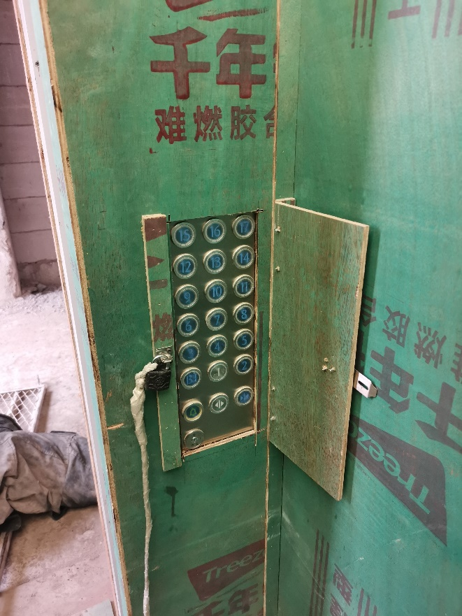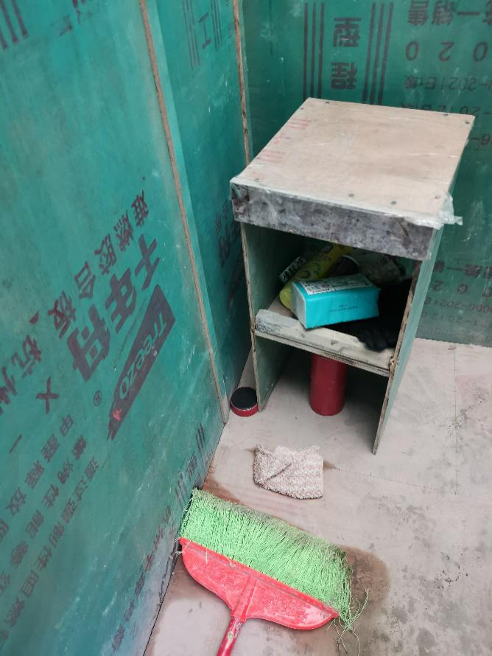

图2 电梯按钮罩锁 图3 电梯内部情况

2.电梯轿厢内满铺有保护用胶合木板，电梯楼层操作按钮外有一个自制面板罩锁（见图2）。电梯轿厢角落里有简易操作台，地面上留有一把塑料扫帚（见图3）。

（二）安全管理情况

1.中誉公司提供了《天津中誉建筑工程有限公司精装修工程安全生产管理制度和安全操作规程》，其中安全管理制度章节规定要求“对所有进场的职工、工人进行一次入场安全教育及针对工种安全操作规则的教育，建立工人个人安全教育卡片。需持证上岗的特殊工种工人都必须经过培训考试，取得有关部门颁发的合格证书后方可上岗。各施工班组每天上班前，由施工班组长做好班前安全施工教育”。安全施工管控措施章节明确需强化安全教育和坚持安全检查，要求落实入场三级教育、经常性教育、班前活动安全教育、特殊岗位安全教育；由项目安全部组织进行日常安全检查、周定期检查，每个月由项目经理组织对施工现场进行安全专项检查。

中誉公司提供了李辉、陈永菊等人的作业人员安全管理档案，档案包含有劳动合同、进场须知、三级安全教育登记表、工人安全生产责任状、考核试卷、各工种安全技术交底等。进场须知内容中明确告知非专业人士严禁私自动用用电设备、机械设备；中誉公司对陈永菊进行了施工升降机司机安全交底，但内容均为室外升降电梯，未针对室内电梯操作进行安全交底，未明确专人负责操作、钥匙保管等管理要求。

中誉公司提供了各班组长及现场施工人员日常安全教育记录、项目部安全会议记录、各班组安全技术交底表、项目部（月）安全文明巡查记录和班前教育影像等材料。

2.中誉公司提供了《上海临港新片区PDC1-0103单元（105社区）I02-01地块（一标段）项目精装修施工组织设计》，经中誉公司内部审核后上报给总包单位及监理单位审核通过后实施。该方案“主要施工机械设备投入计划”章节的垂直运输措施及施工方案内容明确“垂直运输分阶段主要考虑室外施工升降机和室内电梯两种形式。在室内电梯未验收之前，采用室外施工升降机的垂直运输方式，等室内电梯验收完成，电梯办理移交我司，我司派专业资质人员开室内电梯并看守，保证电梯垂直运输”，在材料的垂直运输方案章节明确“在夜间材料搬运的过程中，项目部将指派施工员值班统筹安排材料搬运，对劳动力、材料、搬运方式、中小型搬运设备、后勤保障、安全等做一个全面的布置”。

中誉公司提供了由中铁诺德公司、昆山迅菱电梯工程有限公司（电梯安装单位）、中铁装配公司及中誉公司于2023年12月5日签署的四方电梯临时使用协议书，协议书明确电梯使用过程中应派持有《电梯司机操作证》的专人看守，中誉公司安排了陈永菊进行电梯运行操作和管理。经调查，1月1日，李辉安排徐其俊加班进行8号楼装修材料搬运前，未向中誉公司相关人员报备工人加班情况，中誉公司施工管理不到位，未统筹协调电梯操作工、现场工人等人进行夜间材料搬运。当日徐其俊向陈永菊索要8号楼西侧电梯面板钥匙用来操作电梯，加班结束后也未及时归还钥匙。次日徐其俊进入工地后自行再次操作电梯进行工人运送。事发后现场人员整理李辉遗物时，发现其携带的一串钥匙中有一把通用的电梯维修三角钥匙，中誉公司未及时发现非专人操作电梯和李辉私配维修钥匙的行为。

3.中铁装配公司提供了《中铁装配式建筑科技有限公司安全生产责任制》《中铁装配式建筑科技有限公司工程项目安全、质量基础管理工作标准化实施细则（试行）》等，实施细则明确了安全质量管理组织机构及人员配备、安全保证体系、安全生产目标、安全生产管理制度等，其中安全生产管理制度章节包含有《安全生产教育培训制度》《安全生产检查制度》《施工现场机械设备管理制度》等内容。

其中《安全生产教育培训制度》要求“项目管理人员和进入施工现场的作业人员均应接受安全生产教育培训”，中铁装配公司提供了对李辉、徐其俊等人进行安全教育和技术交底记录。

《安全生产检查制度》规定项目经理、安全员等要组织开展各类定期检查、日常巡查、专项检查及设备设施安全验收检查等，中铁装配公司提供有临港105地块项目周检查记录、消防安全专项检查记录、“元旦”节前安全检查记录等检查材料，同时提供了对中誉公司开具的工作联系单、违约扣款通知单、处罚告知单等。

4.高科公司提供了《监理安全管理制度》，包含了安全监理责任制度、安全技术措施审查制度、安全检查、安全物质查验制度等具体内容。同时提供了临港105地块项目月度安全检查记录、上海市建设工程单位总监（总监代表）带班生产情况记录表等检查材料，履行了日常安全监理工作。

（三）死伤者鉴定情况

1.复旦大学尸体检验发现：右肩关节活动异常；右侧肋骨多发骨折；双侧胸腔积血；右肘关节活动异常；右腕关节畸形；全身多处擦挫伤。综合分析认为，李辉死因符合胸部闭合性损伤。

2.上海市公安局浦东分局于2024年1月3日出具的《居民死亡确认书》描述死亡原因为胸部闭合性损伤。

（四）技术勘查分析

事故调查组邀请特种设备专家进行现场勘查和技术分析，综合分析意见如下：

1.涉事电梯于2023年11月30日进行检验，结论为合格，符合GB/T7588.1-2020《电梯制造与安装安全规范 第一部分：乘客电梯和载货电梯》的规定要求。

2.涉事人员在现场使用电梯的过程中，安全意识缺失，违规操作，擅自用三角钥匙开启一层层门，导致坠落事故的发生。

（五）综合分析

经现场勘查和调查取证，结合专家技术分析综合判断：事发时，徐其俊正操作电梯运送工人上楼，电梯轿厢未处于一层。李辉违规使用三角钥匙打开电梯一层层门，未确认电梯轿厢位置情况下进入电梯，失足踩空导致事故发生。

四、人员伤亡和直接经济损失情况

（一）死亡人员情况

李辉，男，53岁，江苏启东人，天誉公司泥工班组长。

（二）事故直接经济损失

事故造成直接经济损失共270万元。

五、事故发生原因和事故性质

（一）事故发生的原因

1.直接原因

李辉安全意识淡薄，缺乏电梯使用常识，违规使用三角钥匙打开电梯一层层门，未确认电梯轿厢位置情况下进入电梯，失足踩空导致事故发生。

2.间接原因

中誉公司安全教育不到位，未对室内电梯操作工进行针对性安全教育交底；电梯管理不到位，未落实电梯专人管理要求，未严格做到专人操作；施工安排不到位，未按照施工方案统筹落实安排人员进行夜间材料搬运工作。

（二）事故性质

经事故调查组认定，“1.2”高处坠落死亡事故是一起一般等级的生产安全责任事故。

六、事故责任的认定和处理建议

（一）对事故责任者的责任认定和处理建议

1.李辉，天誉公司泥工班组长，安全意识淡薄，缺乏电梯使用常识，违规使用三角钥匙打开电梯一层层门，未确认电梯轿厢位置情况下进入电梯，失足踩空直接导致事故发生，对事故发生负有直接责任，鉴于其已在事故中死亡，不再追究其行政责任。

2.陈永菊，中誉公司电梯操作工，未严格遵守电梯专人操作要求，随意将电梯面板罩锁钥匙交给加班工人让其操作电梯，对事故发生负有责任，建议中誉公司按照公司规章制度予以处理。

（二）对事故责任单位的责任认定和处理建议

中誉公司安全教育不到位，未对室内电梯操作工进行针对性安全教育交底。电梯管理不到位，未落实电梯专人管理要求，未严格做到专人操作。施工安排不到位，未按照施工方案统筹落实安排人员进行夜间材料搬运工作，违反了《中华人民共和国安全生产法》第二十八条第一款、第四十四条第一款的规定，对事故的发生负有责任，建议区应急管理局依法予以行政处罚。

七、整改防范措施建议

中誉公司要进一步加强从业人员的安全教育和技术交底，强化从业人员的安全生产意识，严格落实各岗位职责，禁止非专职人员操作电梯。要加强施工过程管理，严格按照施工方案落实加班期间相关人员的统筹安排，并加强施工现场的安全检查和人员管理，及时发现和制止作业人员的违章行为，确保安全生产，预防和避免此类事故再次发生。

“1.2”高处坠落死亡事故调查组

2024年3月21日